Приложение 3

к Положению о проведении

соревнований по робототехнике «Тантал»

Регламент проведения соревнований по дисциплине «Робокюккя»

1. **Условия соревнований**

1.1 Участниками соревнований являются команды от 1 до 2 человек в возрасте от 8 до 13 лет (количество руководителей не ограничено).

1.2 Каждая команда выставляет одного робота.

1.3 К участию допускаются только автономные роботы. Программа должна быть написана заранее. Управление с помощью джойстиков и подобных устройств запрещена. Разрешается запускать заранее записанную программу с телефона, планшета или ноутбука. Между подходами разрешается частично или полностью изменять код программы.

1. **Задание**

Главная задача команды – выбить битой максимальное количество кюккя противника за два подхода за пределы «города». Кюккя стоят на специально очерченной площадке, за каждую сбитую кюккя за пределы города команда получает одно очко.

1. **Термины**

Подход – серия бросков членов одной команды;

Кюккя – короткий цилиндр;

Бита – длинный тонкий цилиндр;

«Город» – это прямоугольник с отметками для кюккя.

1. **Полигон**

Полигон представляет собой прямоугольное поле с двумя линиями броска и «городом».

Характеристики полигона:

* размер – 1100x520мм (допускаются иные размеры, по усмотрению организаторов);
* размер «города» - 400х520мм;
* отметки для кюккя стоят на передней линии «города».

Рисунок 1. Полигон

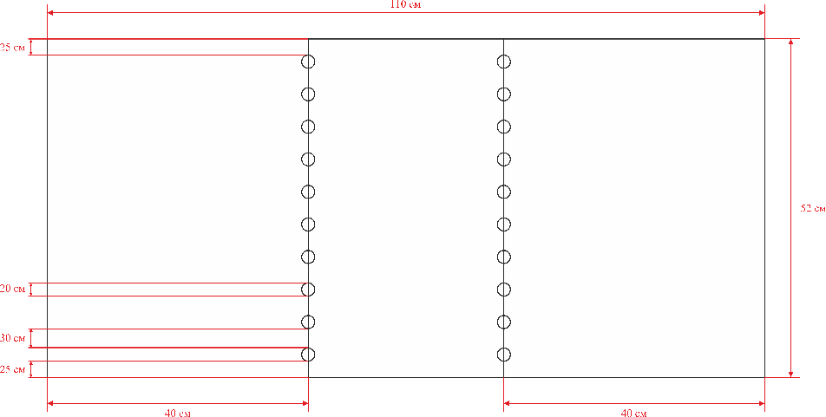

1. **Кюккя**

5.1 Цилиндры высотой – 30 мм, диаметром – 20 мм.

5.2 Количество кюккя – 20.

1. **Бита**

6.1 Длина биты – 70 мм, толщина –10 мм.

6.2 Количество бит – 4.

6.3 По весу ограничений нет.

1. **Робот**

7.1 Максимальный размер робота 200x200x200 мм. Во время выполнения задания робот может изменять свои размеры.

7.2 Робот не должен быть управляемым.

7.3 В конструкции робота обязан присутствовать механизм, с помощью которого участники кидают битой по кюккя.

7.4 К соревнованиям допускаются роботы, собранные участниками соревнований на основе учебных наборов (LEGO WEDO 1.0/2.0, LEGO SPIKE и аналоги). Все элементы конструкции, кроме системы питания, должны находиться непосредственно на самом роботе.

7.5 В конструкции робота не должны использоваться какие-либо комплектующие, которые могут как-то повредить поверхность полигона. Робот, каким-либо образом повреждающий покрытие полигона, будет дисквалифицирован на всё время соревнований.

7.6 Запуск робота производится либо с ноутбука, либо с самого робота. Ноутбук может находиться на поле вместе с роботом.

7.7 Перед стартом проводится техническая экспертиза роботов в соответствии с указанными параметрами.

7.8 Измерения робота проводятся при помощи измерительного куба, либо рулетки.

1. **Порядок проведений соревнований**

Рисунок 2. Легенда

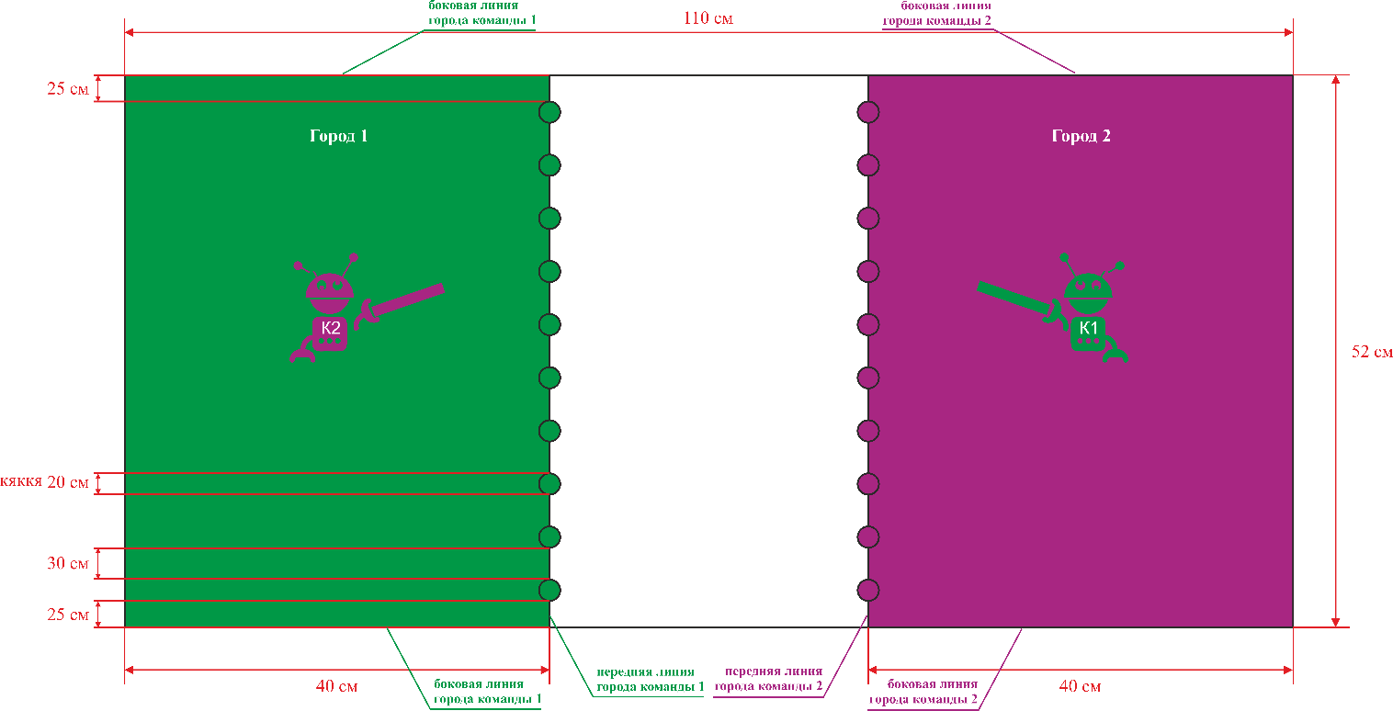

8.1 Перед началом подхода команды судья расставляет на специальные отметки в городе 10 столбиков, каждый из которых представляет собой две кюккя – одна на другой. Расстояние между соседними кюккя равно 30 мм (длине одной кюккя), отступ от края поля с каждой стороны равен 25 мм.

8.2 Первая команда устанавливает своего робота в город №2.

8.3 Первый участник первой команды с помощью робота бросает биту 2 раза.

8.4 Второй участник первой команды с помощью робота бросает биту 2 раза.

8.5 После подхода судья подсчитывает количество очков.

8.6 Вторая команда устанавливает робота в город №1

8.7 Первый участник второй команды с помощью робота бросает биту 2 раза.

8.8 Второй участник второй команды с помощью робота бросает биту 2 раза.

8.9 После подхода судья подсчитывает количество очков.

8.10 После технического перерыва команды начинают вторую партию, меняясь сторонами.

8.11 Исключения:

Внеочередная попытка броска предоставляется, если не удалось запустить робота в течение 15 секунд после команды судьи «Старт». Если после трёх перезапусков робот не заработал, то считается, что он сломался. Если робот сломался, бросок считается использованным. Команда со сломанным роботом не выбывает, участники могут починить своего робота во время технического перерыва и участвовать во втором туре (если поломка случилось в первом туре) или следующей игре (если поломка случилось во втором туре предыдущей игры).   
8.12 Участник устанавливает робота в пределах города и при необходимости передвигает его и/или меняет его направление броска до запуска программы.

8.13 Ограничения:

* На поле во время удара может находиться только один робот.
* Во время удара роботу запрещено выезжать на переднюю и боковые линии поля.
* Запрещено сдвигать кюккя на поле до окончания подхода команды.
* Во время удара запрещено убирать биты с поля до окончания подхода команды.
* Если после броска бита осталась в городе, её не убирают.
* Биты и кюккя, выбитые, но лежащие близко к линии города, убираются после каждого броска.
* Если кюккя останавливается на линии города, то она устанавливается вертикально и тоже выбивается.
* Если кюккя вылетел, за линию города, но затем закатилась обратно, она считается выбитой.
* Роботы не должны наступать за линии и задевать городок с кюккя.

8.14 Между подходами команды имеют право на оперативную отладку конструкции робота (в том числе - ремонт, замена элементов питания и проч.), если внесенные изменения не противоречат требованиям, предъявляемым к конструкции робота, и не нарушают регламента соревнований. Время на оперативное конструктивное изменение робота – 10 минут. Время контролируется судьей технической комиссии.

8.15 Подсчет баллов и определение побед

* Судья ведёт протокол, записывая количество кюккя, выбитых каждым броском и оставшихся в городе после каждой серии бросков.
* За каждую сбитую за пределы города кюккя начисляется +1 очко.
* После каждого подхода записывается количество оставшихся кюккя, за которые начисляются штрафы:

за каждую кюккя, оставшуюся в городе - 2 очка;

за каждую кюккя, оставшейся на передней линии - 2 очка;

за каждую кюккя, оставшейся на одной из трех линий (кроме передней) - 1 очко.

* В случае, если робот выехал за линию броска, бросок считается использованным, при этом начисляется штраф -41 очко.
* Победительницей становится команда, набравшая наибольшее количество очков в двух партиях одной игры.

**9. Судейство**

9.1 Оргкомитет оставляет за собой право вносить в правила соревнований любые изменения, если эти изменения не дают преимуществ одной из команд.

9.2 Контроль и подведение итогов осуществляется судейской коллегией в соответствии с приведенными правилами.

9.3 Судьи обладают всеми полномочиями на протяжении всех состязаний; все участники должны подчиняться их решениям.

9.4 Судья может закончить попытку по собственному усмотрению, если робот не сможет продолжить бросок в течение 30 секунд.

9.5 Перечень нарушений, приводящих к предупреждению:

9.5.1 Во время подхода кто-либо из команды, кроме оператора, прикоснулся к роботу;

9.5.2 Во время подхода кто-либо из команды прикоснулся к кюккя и битам, находящимся на поле;

9.5.3 Кто-либо из команды прикоснулся к роботу соперника во время его подхода, помешав тем самым выполнению его попытки. Предупреждение получает команда того участника, который прикоснулся к роботу соперника.

9.6 При получении командой первого предупреждения текущий подход доигрывается до конца и переигрывается. В зачёт идёт худшая попытка.

9.7 При получении командой второго предупреждения результаты команды аннулируются, т.е. начисляется -40 очков. Текущий подход не переигрывается.

9.8 Команда, получившая во время соревнований 3 предупреждения, дисквалифицируется на все время соревнований.

9.10 Перечень нарушений, приводящих к немедленной дисквалификации команды на все время соревнований:

9.10.1 Кто-либо во время подхода дистанционно управляет роботами своей команды, либо умышленно создает помехи соперникам.

9.11 Контакт участников с судейской коллегией должен сводиться к минимуму на протяжении всего времени соревнований и по возможности ограничиваться только регламентированным взаимодействием для исключения неправомерных ситуаций.

9.12 Команда сохраняет уважительное отношение к судьям, оппонентам, другим участникам, зрителям. Бережно относится ко всему оборудованию и инвентарю в месте проведения соревнования.